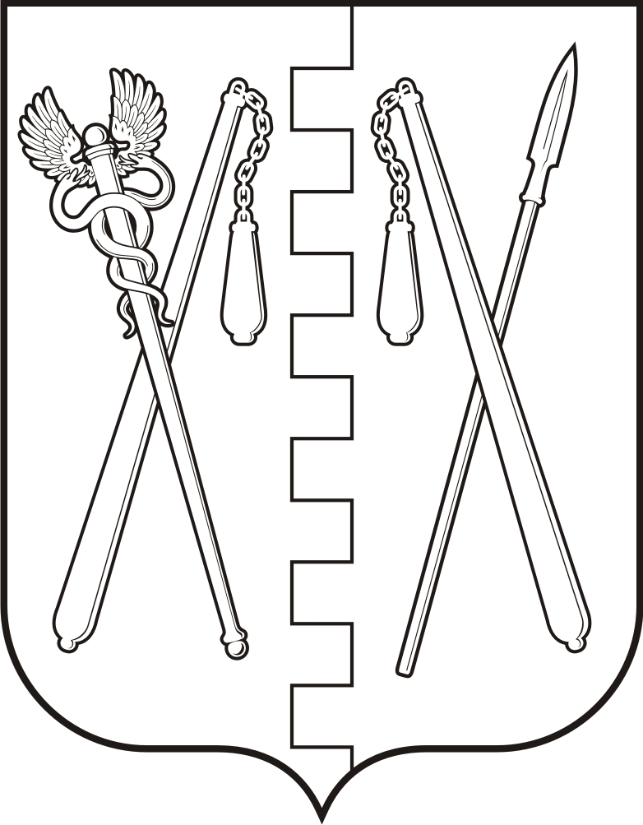
КУРГАНСКАЯ ОБЛАСТЬ
ПОЛОВИНСКИЙ МУНИЦИПАЛЬНЫЙ ОКРУГ КУРГАНСКОЙ ОБЛАСТИ
АДМИНИСТРАЦИЯ ПОЛОВИНСКОГО МУНИЦИПАЛЬНОГО ОКРУГА КУРГАНСКОЙ ОБЛАСТИ

ПОСТАНОВЛЕНИЕ

от | 19.02.2025 г. |  | №73
с. Половинное

О присвоении адреса объекту адресации

На основании Федерального закона от 6 октября 2003 г. № 131-ФЗ «Об общих принципах организации местного самоуправления в Российской Федерации», Федерального закона от 28 декабря 2013 г. № 443-ФЗ «О федеральной информационной адресной системе и о внесении изменений в Федеральный закон «Об общих принципах организации местного самоуправления в Российской Федерации» (далее - Федеральный закон № 443-ФЗ) и Правил присвоения, изменения и аннулирования адресов, утвержденных постановлением Правительства Российской Федерации от 19 ноября 2014 г. № 1221, а также в соответствии с Постановлением Администрации Половинского муниципального округа Курганской области от 07.12.2022года № 372 «Об утверждении административного регламента Администрации Половинского муниципального округа Курганской области по предоставлению муниципальной услуги «Присвоение адреса объекту адресации, изменение и аннулирование такого адреса»» Администрация Половинского муниципального округа Курганской области
ПОСТАНОВЛЯЕТ:
1. Присвоить адрес Российская Федерация, Курганская область, Половинский муниципальный округ, село Половинное, улица Элеваторная, земельный участок 14а следующему объекту адресации, земельному участку с кадастровым номером 45:15:030105:195.
2. Контроль за выполнением настоящего постановления возложить на заместителя Главы Половинского муниципального округа Курганской области по экономике.

Глава Половинского муниципального округа
Курганской области В.В. Меньщиков

Проект подготовил:

Главный специалист Центрального
территориального отдела
Администрации Половинского
муниципального округа О.В. Ануленко

Согласовано:

Заместитель Главы Половинского муниципального округа Курганской области по экономике  Руководитель Центрального территориального  отдела Администрации Половинского  муниципального округа | О.П. Бухтоярова  А.Г. Гурьева

